ООО «УЮТНЫЙ ДОМ»
Бухгалтерская справка № 11
от 31.12.2023
В декабре 2023 Организация обнаружила работающие ОС, которые по данным бухучета были полностью самортизированы:
- Трансформаторная подстанция — в сентябре 2021 года;
- Раскроечный центр Filato — в июне 2022 года.
Переход на ФСБУ 6 по этим ОС на 31.12.2021 не выполнялся, СПИ не пересматривался.
За 2022 — 2023 начислена амортизация по ОС Раскроечный центр Filato:
- за 5 месяцев (январь — май) 2022 года – 66 000 руб.
Исходя из п. 32, п. 37 ФСБУ 6/2020, п. 51 МСФО (IAS) 16, если основное средство продолжает эксплуатироваться, но в учете оно полностью самортизировано, это означает, что организация должна пересмотреть СПИ и пересчитать амортизацию таким образом, чтобы только к концу срока амортизации балансовая стоимость этого объекта стала равной нулю или равной его ликвидационной стоимости (в случае ее определения).
На 31.12.2023 по ОС пересмотрен СПИ.
Оставшийся СПИ по ОС:
- Трансформаторная подстанция — 12 мес.;
- Раскроечный центр Filato — 12 мес.
Балансовая стоимость и правильная сумма амортизации:
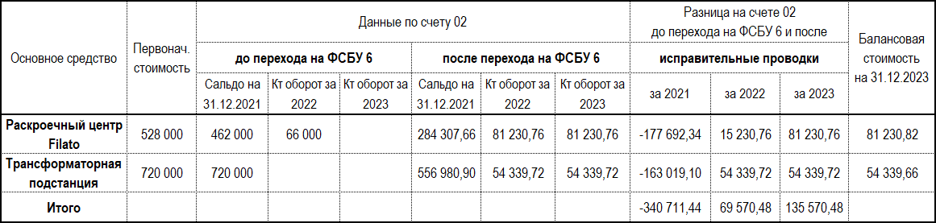
Исправительные проводки в бухгалтерском учете:
- восстановление амортизации в связи с переходом на ФСБУ 6:
- Дт 02.01 Кт 84.01 — 177 692,34 по ОС Раскроечный центр Filato;
- Дт 02.01 Кт 84.01 — 163 019,10 по ОС Трансформаторная подстанция;
- доначисление амортизации за 2022:
- Дт 84.01 Кт 02.01 — 15 230,76 по ОС Раскроечный центр Filato;
- Дт 84.01 Кт 02.01 — 54 339,72 по ОС Трансформаторная подстанция;
- доначисление амортизации за 2023:
- Дт 20.01 Кт 02.01 — 81 230,75 по ОС Раскроечный центр Filato;
- Дт 26 Кт 02.01 — 54 339,72 по ОС Трансформаторная подстанция.

Главный бухгалтер Иволга Иволга Р. А.

